Halley Fait par Anne-Marie Roy MSI2

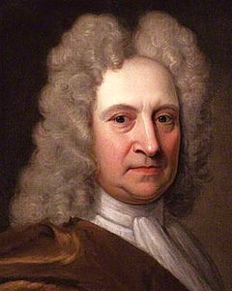Nom : Halley À Daniel Blais

Nom complet : Edmond Halley

Nationalité : Britannique

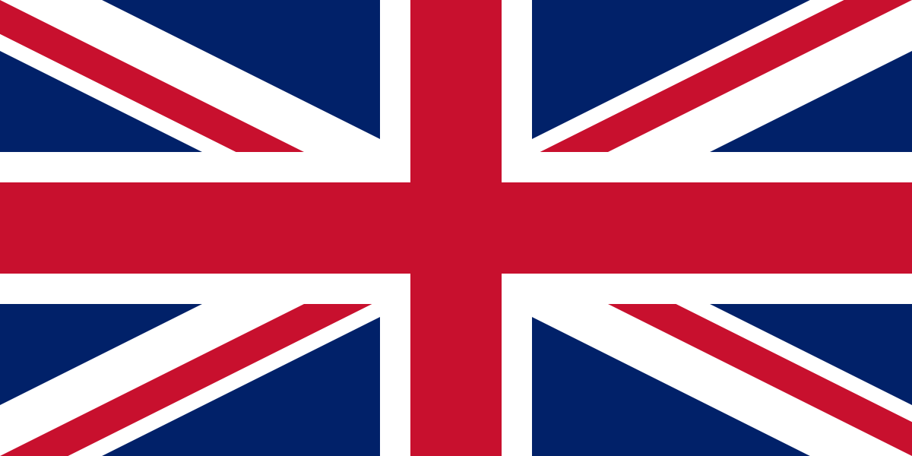

Drapeau :

Période de temps :1652 à 1742

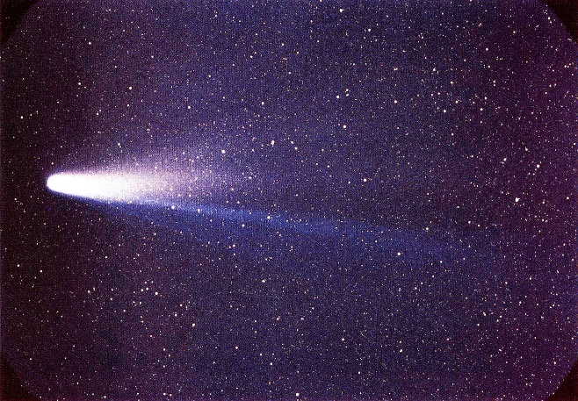

Découverte : 1P/Halley (comète)